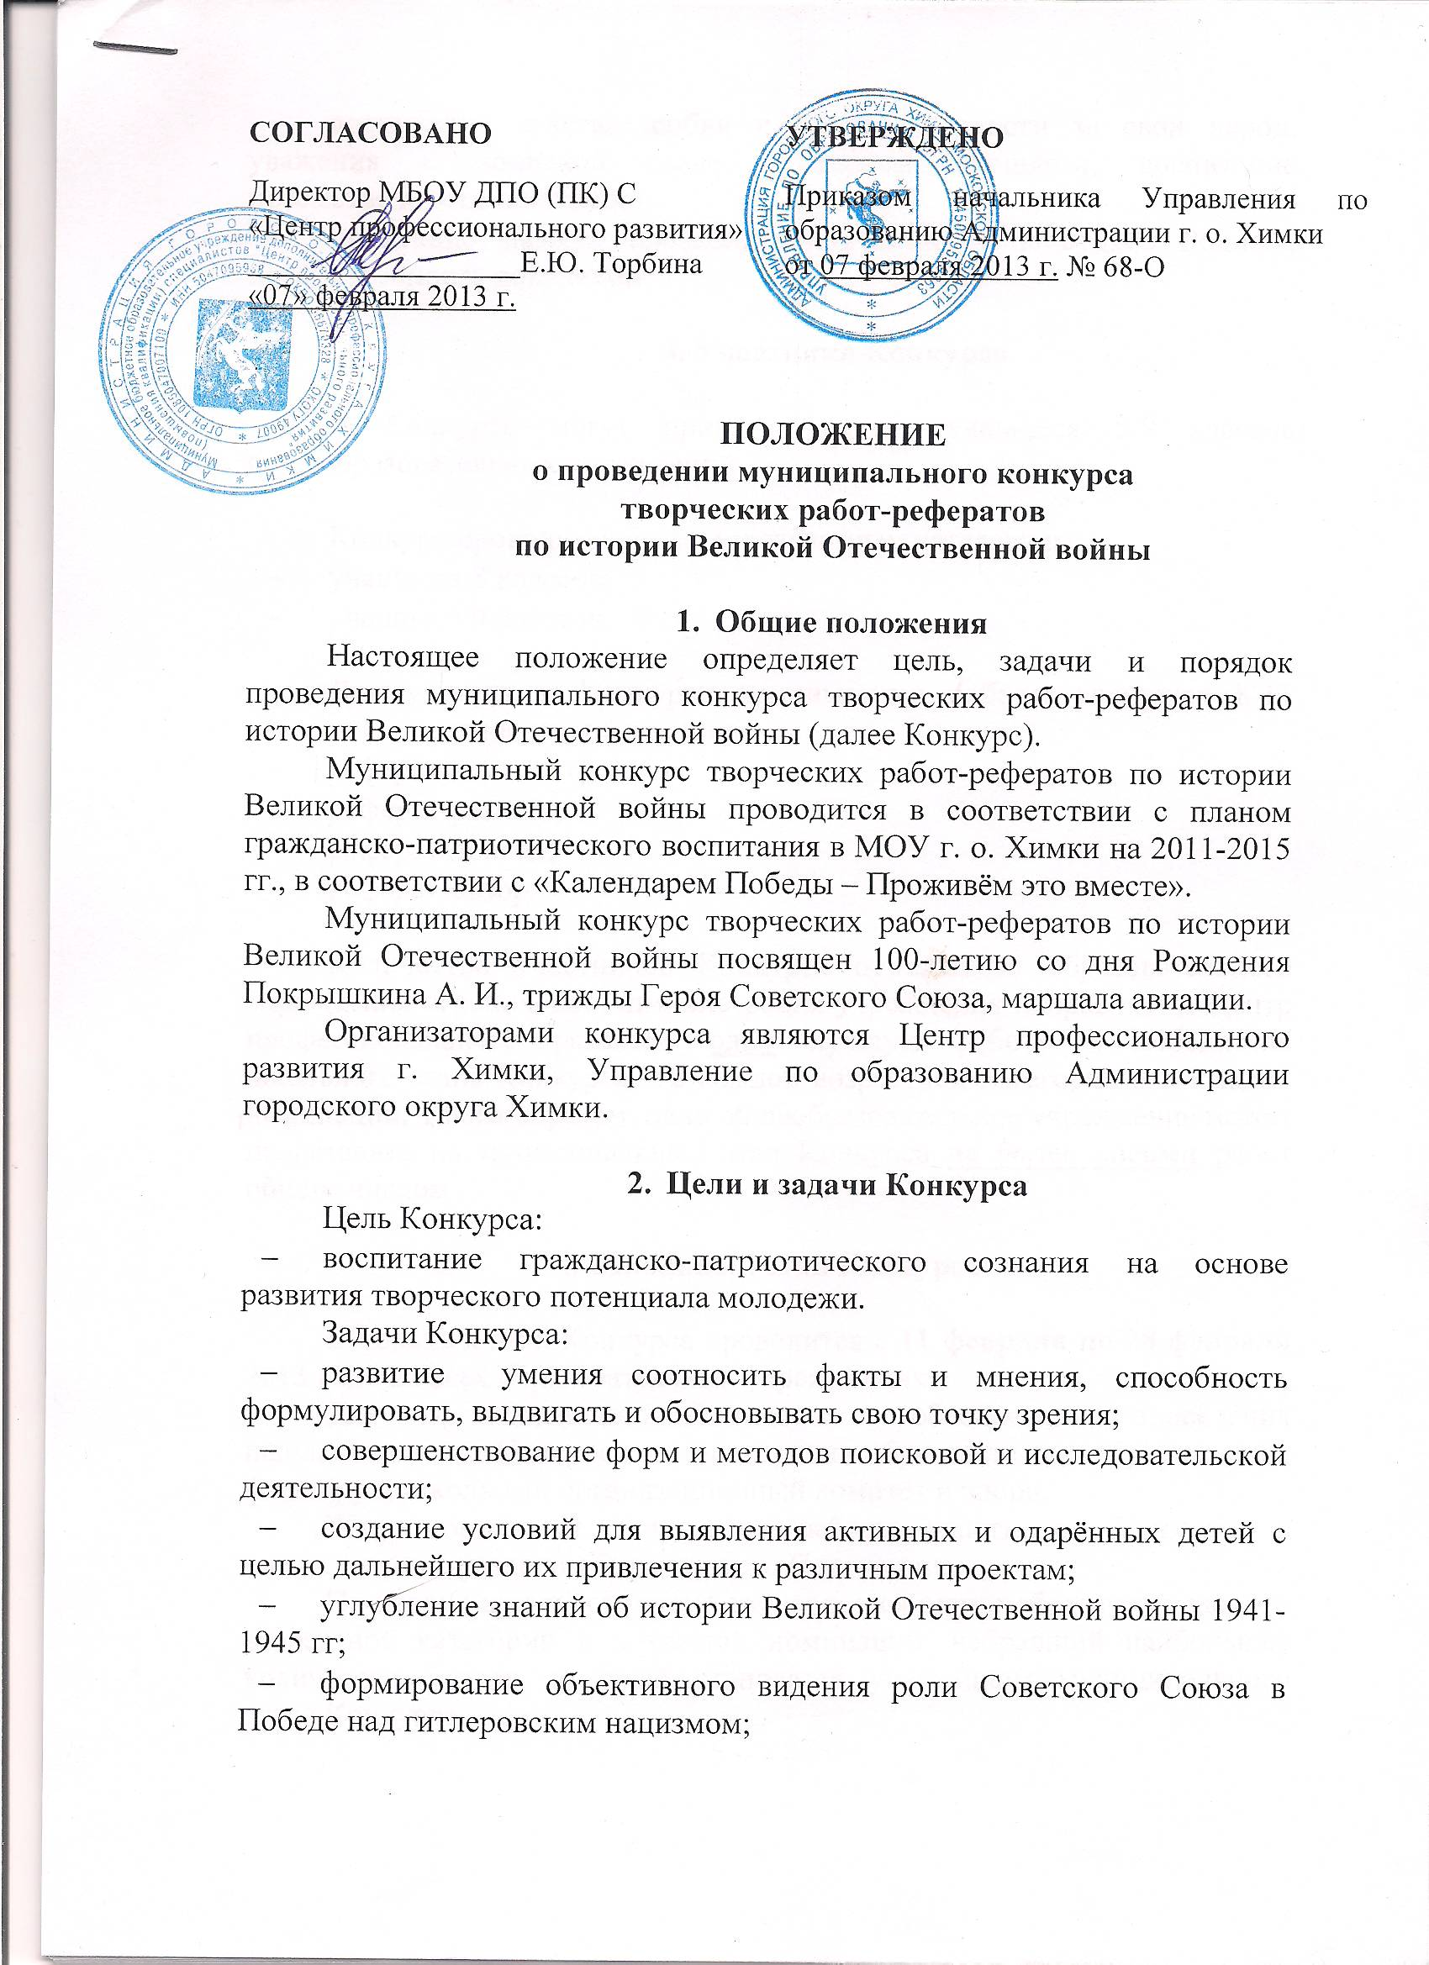

- воспитание чувства любви к Родине, гордости за свой народ, уважения к воинской славе и героям прошлого, воспитание преемственности поколений;
- почитание памяти предков, сопричастность к судьбе Родины, преемственность поколений.

3. Участники Конкурса

В Конкурсе могут принять участие учащиеся 8-9 классов общеобразовательных учреждений.

Конкурс проводится по двум возрастным категориям:
- учащиеся 8 классов;
- учащиеся 9 классов.

Для участия в Конкурсе принимаются работы учащихся 8-9 классов по следующим номинациям:
- реферат-конспект;
- реферат-резюме;
- реферат-доклад;
- реферат-обзор.

Количество участников Конкурса от каждого образовательного учреждения ограничено. Администрация учреждения направляет в Центр профессионального развития одну лучшую работу – победителя школьного этапа Конкурса – в каждой возрастной категории и в каждой номинации. Таким образом, одно общеобразовательное учреждение может представить на муниципальный этап Конкурса не более восьми работ общим числом.

4. Школьный этап Конкурса

Школьный этап Конкурса проводится с 11 февраля по 28 февраля 2013 года во всех образовательных учреждениях.
Для организационно-методического обеспечения проведения школьного этапа Конкурса администрация образовательного учреждения формирует школьный организационный комитет и жюри.
Жюри оценивает творческие работы участников Конкурса в соответствии с разделом 9 настоящего Положения.
По итогам школьного этапа определяется один победитель в каждой возрастной категории и в каждой номинации, набравший наибольшее количество баллов, который становятся участником муниципального этапа Конкурса.

5. Муниципальный этап Конкурса
Сроки и порядок проведения Конкурса

Муниципальный этап Конкурса проводится в марте 2013 года, в период с 01 по 22 марта 2013 года.

Муниципальный этап Конкурса проводится в два тура:
1 тур – заочный – экспертиза представленных материалов;
2 тур – очный – защита рефератов.

Для организационно-методического обеспечения проведения муниципального этапа Конкурса формируется муниципальный организационный комитет и жюри.
Жюри оценивает творческие работы участников Конкурса в соответствии с разделом 9 настоящего Положения.

6. Порядок представления материалов на заочный тур

Для участия в заочном туре Конкурса необходимо представить следующие документы на бумажном и электронном носителях в срок строго до 01 марта 2013 года в Центр профессионального развития г. Химки по адресу: ул. Маяковского, дом 15 А, кабинет № 3, Афанасьевой Марии Сергеевне и по электронной почте pr-school@list.ru с пометкой «Рефераты по истории»:
- заявка-анкета на участие в Конкурсе, оформленная согласно Приложению № 1;
- конкурсная работа – реферат, оформленный согласно Приложению № 2.
Заявка-анкета оформляется на каждого участника отдельно.

7. Проведение очного тура

В очном туре принимают участие конкурсанты, успешно прошедшие заочный тур и набравшие наибольшее количество баллов.
Программа очного тура включает в себя защиту реферата, которая состоится в период с 18 по 22 марта 2013 года.

8. Защита рефератов

  - Длительность выступления каждого участника ограничено 10 минутами.
  - В ходе выступления автор реферата должен продемонстрировать свободное владение материалом по заявленной теме.
  - Выступление учащегося готовится в виде отдельного текста и не должно представлять собой пересказ текста реферата, тем более его чтение.
  - В своем выступлении автор реферата обозначает актуальность выбранной темы, цели и задачи реферата, останавливается на отдельных интересных моментах работы, сообщает полученные выводы.

9. Критерии оценки конкурсных работ

Конкурсные работы-рефераты оцениваются по 5-балльной системе по следующим критериям:
- соблюдения требований к оформлению;
- соответствие заявленной тематике;
- глубина раскрытия темы;
- грамотность изложения;
- ясность, точность и логичность изложения;
- оригинальность изложения;
- необходимость и достаточность для раскрытия приведенной в тексте реферата информации;
- умение свободно излагать свои идеи, отраженные в реферате;
- уровень эрудированности автора по изученной теме.

Максимальная сумма баллов – 45.

10. Список источников для реферирования

- Тимофеев А. В. Покрышкин. – М., Молодая гвардия, 2005.
http://militera.lib.ru/bio/timofeev_av/index.html
- Бабак И. И. Звезды на крыльях. М.: ДОСААФ, 1981.
http://militera.lib.ru/memo/russia/babak/index.html
- Кожедуб И. Н. Верность Отчизне. – М.: Детская литература, 1969.
http://militera.lib.ru/memo/russian/kozhedub1/index.html
- Голубев В. Ф. Во имя Ленинграда. – М.: ФАИР-ПРЕСС, 2000.
http://militera.lib.ru/memo/russian/golubev_vf/index.html

11. Подведение итогов и награждение победителей

Итоги заочного тура Конкурса будут подведены в срок с 04 по 15 марта 2013 года и размещены на совместном сайте Управления по образованию г. о. Химки и Центра профессионального развития г. Химки www.himki-edu.ru в разделе: «Детские конкурсы» / «Творческие конкурсы» / «Муниципальные и региональные конкурсы».
Итоги очного тура Конкурса будут подведены в срок до 29 марта 2013 года и размещены на совместном сайте Управления по образованию г. о. Химки и Центра профессионального развития г. Химки www.himki-edu.ru в разделе: «Детские конкурсы» / «Творческие конкурсы» / «Муниципальные и региональные конкурсы».
Победитель и призёры очного тура Конкурса определяются согласно номинации в каждой возрастной категории и награждаются грамотами.

Приложение 1
к Положению
о проведении муниципального конкурса
творческих работ-рефератов
по истории Великой Отечественной войны

Заявка
на участие в муниципальном конкурсе
творческих работ-рефератов
по истории Великой Отечественной войны

Общеобразовательное учреждение ________________________________________________________________
(полное наименование)

Возрастная категория _______ класс
(8 или 9)

Номинация _____________________________________________________
(реферат-конспект, реферат-резюме, реферат-доклад, реферат-обзор)

№ п/п | Фамилия, имя, отчество участника (полностью) | Тема реферата | Название, выходные данные используемого источника/литературы | Фамилия, имя, отчество (полностью), должность педагога

Приложение № 2
к Положению
о проведении конкурса
творческих работ-рефератов
по истории Великой Отечественной войны

ПОЯСНИТЕЛЬНАЯ ЗАПИСКА
Реферат – это письменный доклад или выступление по определённой теме, в котором собрана информация из одного или нескольких источников.
Рефераты могут являться изложением содержания научной работы, художественной книги и т. п.
Реферат – это вторичный текст, семантически адекватный первоисточнику, ограниченный малым объемом и вместе с тем максимально излагающий содержание исходного текста, т. е. пересказ текста своими словами, используя цитаты из первоисточника.
Реферат должен дать представление о характере освещаемой работы, методике проведения исследования, его результатах. По реферату читатель должен ясно представить себе степень необходимости обращения к оригиналу для уточнения каких-то подробностей, деталей. В реферате объективно излагается содержание исходного текста, он не должен отражать субъективных взглядов референта, а также оценки референтом освещаемой им информации и самого исходного текста, поскольку это может повлиять на оценку самого читателя.

В основе реферата лежит процесс реферирования. При совпадении комплекса представлений, сложившихся у читателя реферата, с комплексом представлений, вызвать который рассчитывал автор оригинала, реферат выполняет свое основное назначение — быть средством передачи информации.

Один из существенных признаков реферата — постоянство его структуры. В любом реферате выделяют:

    - заголовочную часть — библиографическое описание, фамилия автора, выходные данные исходного текста, указание на его объем в страницах, а при необходимости — сведения о языке оригинала;
    - собственно реферативную часть, включающую основную информацию первоисточника. Именно наличие этой части и делает реферат самостоятельным, особым видом текста со своим целевым назначением;
    - при необходимости — справочный аппарат: сведения о количестве иллюстраций, таблиц, карт и прочее.
Построение собственно реферативной части зависит от строения исходного текста, подчиняется законам его внутренней организации, поэтому данное построение нельзя свести к схеме. Вместе с тем в эту часть обычно входят предложения, в которых формулируется основная проблема исходного текста, предложения, поясняющие, детализирующие ее, содержащие дополнительную информацию, наконец, предложения, в которых содержатся выводы, вытекающие из результатов проведенных исследований.

Стилистика реферата

Язык реферативного текста характеризуется общими для научного стиля чертами: ясностью, точностью, логичностью и доказательностью. Одной из особенностей собственно текстов рефератов является наличие так называемых клише, особых лексико-синтаксических конструкций, речевых стереотипов, критерием для выделения которых служит регулярность их появления в определенных повторяющихся ситуациях. Например: «В предлагаемом вниманию читателей исследовании рассматривается...», «Тема, обсуждаемая в статье, относится к области...», «В заключительной части статьи рассматривается...» и т. д.
Рефераты пишутся обычно стандартным, клишированным языком, с использованием типологизированных речевых оборотов вроде «важное значение имеет», «уделяется особое внимание», «поднимается вопрос», «делаем следующие выводы», «исследуемая проблема», «освещаемый вопрос» и т. п.
К языковым и стилистическим особенностям рефератов относятся слова и обороты речи, носящие обобщающий характер, словесные клише. Им, как правило, присущи неопределённо-личные предложения, отвлечённые существительные, специфичные и научные термины, свойственные исследуемой проблеме, слова-жаргонизмы, деепричастные и причастные обороты.
У рефератов особая логичность подачи материала и изъяснения мысли, определённая объективность изложения материала. Всё это связано не со скудостью лексики автора, а со своеобразием языка рефератов (в особенности узкоспециализированной направленности, где преобладают жаргонизмы, специфические термины и обороты).
Структура реферата:
1. Библиографическое описания, куда входит и заглавие реферируемого документа;
2. Текст, отражающий основную мысль и основное содержание оригинала;
3. Примечания референта, если в них есть необходимость.

Иными словами это можно выразить следующим образом:
1) предметная рубрика;
2) тема реферата;
3) выходные данные источника;
4) главная мысль реферируемого материала;
5) изложение содержания;
6) выводы автора по реферируемому материалу;
7) комментарий референта.
Реферат имеет определенную композицию:
- Вступление. Во вступлении обосновывается выбор темы, исходные данные реферируемого текста (название, где опубликован, в каком году), сообщены сведения об авторе (Ф. И. О., специальность, учёная степень, учёное звание), раскрывается проблематика выбранной темы.
- Основная часть. Содержание реферируемого текста, приводятся и аргументируются основные тезисы.
- Вывод. Делается общий вывод по проблеме, заявленной в реферате.
Реферат имеет следующие признаки:
- содержание реферата полностью зависит от содержания реферируемого источника;
- содержит точное изложение основной информации без искажений и субъективных оценок;
- имеет постоянные структуры.
Виды рефератов:
Различают два вида рефератов: репродуктивные и продуктивные. Репродуктивный реферат воспроизводит содержание первичного текста. Продуктивный содержит творческое или критическое осмысление реферируемого источника.
Репродуктивные рефераты в свою очередь делятся еще на два вида: реферат-конспект и реферат-резюме. Реферат-конспект содержит фактическую информацию в обобщённом виде, иллюстрированный материал, различные сведения о методах исследования, результатах исследования и возможностях их применения. Реферат-резюме содержит только основные положения данной темы.
В продуктивных рефератах выделяют реферат-обзор и реферат-доклад. Реферат-обзор составляется на основе нескольких источников и сопоставляет различные точки зрения по данному вопросу. В реферате-докладе, наряду с анализом информации первоисточника, есть объективная оценка проблемы; этот реферат имеет развёрнутый характер.

Требования к оформлению реферата:
- Объем – не более10 страниц.
- Форма – А4, шрифт Times New Roman, кегль 14, междустрочный интервал -1, поля – 2 см со всех сторон, красная строка – 1 см.
- Номера страниц указываются. На титульном листе номер страницы не указывается, но учитывается.
- Ссылки на первоисточники, цитирование должны оформляться в соответствии с общепринятыми требованиями к библиографии.
Составные части реферата:
- Титульный лист (Приложение № 3).
- План-оглавление отражает наименование пунктов (частей) реферата с их точной постраничной нумерацией.
- Вступление / Ведение раскрывает суть изучаемого вопроса, детальное обоснование подбора тематики работы, указываются задачи и цели с предоставлением анализа использованных литературных источников, обоснование актуальности темы (недостаточная научная разработанность проблемы, объективная сложность для изучения, информационная ценность материала и т. п.).
- Основная часть – наиболее важная составляющая реферата, отражающая его главную суть. Основная часть содержит материал, который отобран учащимся для рассмотрения проблемы. Она содержит главы, разделы, параграфы или пункты. В основной части может быть изложено собственное мнение учащегося по заявленной проблеме.
- Заключение отражает обобщенные выводы, в ней подводятся итоги проделанной работы и даются рекомендации. В заключении учащийся обращает внимание на выполнение поставленных во введении целей и задач.
- Список использованных источников и литературы – перечень используемых научных и литературных работ в алфавитной последовательности. Необходимо указать автора и название источника (литературы); место издания; название издательства, год издания; количество страниц.
- Приложения (если есть в наличии).

Приложение № 3
к Положению
о проведении конкурса
творческих работ-рефератов
по истории Великой Отечественной войны

Оформление титульного листа

МУНИЦИПАЛЬНОЕ БЮДЖЕТНОЕ ОБРАЗОВАТЕЛЬНОЕ УЧРЕЖДЕНИЕ
СРЕДНЯЯ ОБЩЕОБРАЗОВАТЕЛЬНАЯ ШКОЛА № 30
г. ХИМКИ

РЕФЕРАТ

на тему:
«__________________________________________________________________»

Выполнил:
ученик 8 класса «А»
МБОУ СОШ № 30
Иванов Иван Иванович

Руководитель:
Иванова Светлана Ивановна,
учитель истории МБОУ СОШ № 30

Химки

2013 год
Утверждён
Приказом начальника
Управления по образованию
от 07.02.2013 г. № 68-о

Состав организационного комитета
муниципального конкурса творческих работ-рефератов по истории Великой Отечественной войны

Державина Галина Дмитриевна | - начальник Управления по образованию Администрации  г. о. Химки
Переверзева Лариса Николаевна | - начальник отдела содержания и развития образования Управления по образованию Администрации  г. о. Химки
Торбина Елена Юрьевна | - директор МБОУ ДПО (ПК) С «Центр профессионального развития»
Афанасьева Мария Сергеевна | - методист МБОУ ДПО (ПК) С «Центр профессионального развития»

